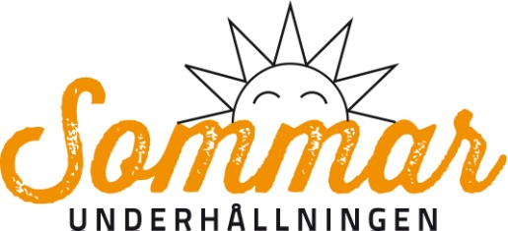

Pressmeddelande 30/5-2013

Gemenskap och närmare 150 kulturupplevelser med fri entré till allt under årets ljusaste månader, det är vad Sommarunderhållningen ger göteborgarna sedan 1946. Oavsett om du är boende här i stan eller turist på besök är du lika välkommen till kulturförvaltningens utomhusprogram.

Idag släpps programmet på www.goteborg.se/sommarunderhallningen

Urval ur programmet:
Konsertkvällar på Slottsskogsteatern – Sommarunderhållningens hemmascen: Simbi 29 juni, GROUPA 6 juli, Ale Möller band 27 juli och LENA WILLEMARK 1 augusti. Publiken uppmanas komma i tid för sittplats under tak!

Andra Generationen, Mama Gumbo och ibland också Kal å Ada (Harald Treutiger och Ingmarie Dalin) gör en sommarturné till torgen i Bergsjön, Olskroken, Kortedala, Brunnsbo och Biskopsgården.
Allsångskvällarna leds av Pia Almqvist på Slottsskogsteatern. Sångglädjen sprudlar, alla får ge hals och sjunga med. Varje onsdag klockan 19 hela sommaren med start den 26 juni.
Sommarens barnföreställningar lockar till eftertanke, skratt och spänning för alla från ett år och uppåt. Föreställningarna ges bland annat i Trädgårdsföreningen och Slottsskogen, men även runt om i stadsdelarna.
Dansant sväng på Villa Belparc på torsdagskvällarna från den 27 juni med LecheBurre, Celso Paco och Dynamo de Luxe samt jazzsångerskan Margaretha evmark.

På Kulturkalaset den 16 augusti har Sommarunderhållningen ett fullmatat program i Bältesspännarparken med bland andra Baskery, Sanna Hogman + band och Anna Sahlene.

www.goteborg.se/sommarunderhallningen
Uppdateringar på: www.facebook.com/sommarunderhallningen

För mer information: Britt Ramsten
britt.ramsten@kultur.goteborg.se
031-368 32 57

Nestor del Castillo
nestor.del.castillo@kultur.goteborg.se
031-368 32 59

